LUYỆN TẬP CHUNG TRANG 95

Bài 1 (trang 95 SGK Toán 5):
Tính diện tam giác vuông có hai cạnh góc vuông là:
a) 3cm và 4cm;
b) 2,5m và 1,6m;
c) 2/5 dm và 1/6 dm.
Hướng dẫn giải chi tiết:
Diện tích tam giác vuông bằng diện tích độ dài của hai cạnh góc vuông chia 2
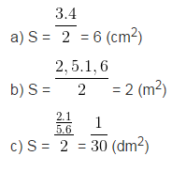

Bài 2 (trang 95 SGK Toán 5):
Diện tích của hình thang ABED lớn hơn diện tích của hình tam giác BEC bao nhiêu đề - xi – mét vuông?
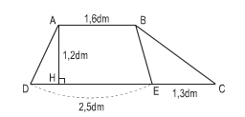
Hướng dẫn giải chi tiết:
Diện tích hình thang ABED là :
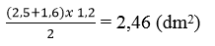
Diện tích hình tam giác BEC là:
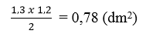
Diện tích hình thang ABED lớn hơn diện tích hình tam giác BEC:
2,46 - 0,78 = 1,68 (dm²)
Đáp số: 1,68dm²

Bài 3 (trang 95 SGK Toán 5):
Trên một mảnh vườn hình thang (như hình vẽ bên), người ta sử dụng 30% diện tích để trồng đu đủ và 25% diện tích để trồng chuối.
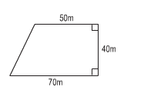
a) Hỏi có thể trồng được bao nhiêu cây đu đủ, biết rằng trồng mỗi cây đu đủ cần 1,5m² đất?
b) Hỏi số cây chuối trồng được nhiều hơn số cây đu đủ bao nhiêu cây, biết rằng trồng mỗi cây chuối cần 1m² đất?
Hướng dẫn giải chi tiết:
a) Diện tích mảnh vườn là:
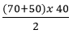 = 2400 (m²)
Diện tích trồng đu đủ là:
2400 x 30 : 100 = 720 (m²)
Số cây đu đủ trồng được là:
720 : 1,5 = 480 (cây)
b) Diện tích trồng chuối là:
2400 x 25 : 100 = 600 (m²)
Số cây chuối trồng được là:
600 : 1 = 600 (cây)
Số cây chuối trồng được nhiều hơn số cây đu đủ là:
600 – 480 = 120 (cây).
Đáp số: 120 cây.

